Pielikums Nr.4
Ausekļi, Brīvzemnieku pagasts, kadastra numurs 6648 004 0160

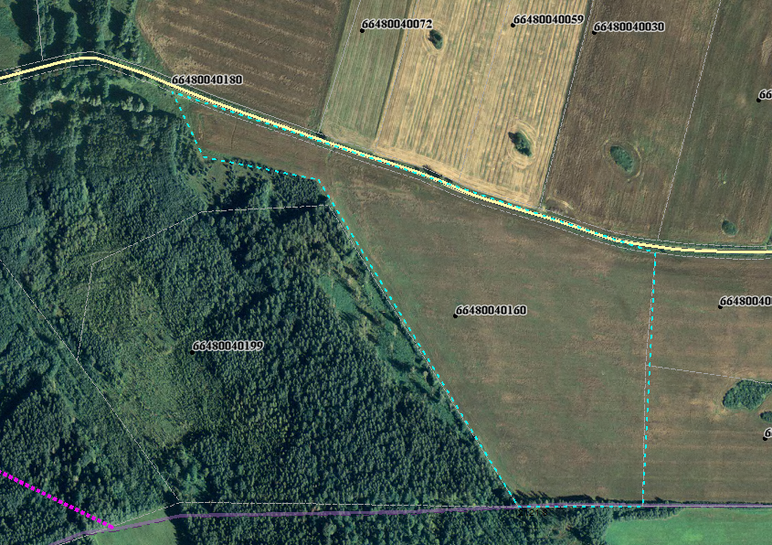

Iznomājamā zemes vienības daļa

